تعليم سباحة الزحف الخلفية

المحاضرة العشرون

الطفو والانزلاق على الظهر
(الجانب العملي)
أ.م.د جبار علي كاظم

196

المحاضرة العشرون (عملي) ( تعلم الطفو والانزلاق على الظهر)

الهدف العام للدرس :
- ان يتعلم الطلاب مهارة الطفو والانزلاق على الظهر وبطريقة صحيحة.
الاهداف السلوكية للدرس :
الهدف المعرفي :
- ان يذكر الطالب الوضع الاصلي لمهارة الطفو ومهارة الانزلاق على الظهر بعد انتهاء الدرس وبطريقة صحيحة.
الهدف المهارى :
- ان يؤدي الطالب الطفو والانزلاق على الظهر بعد مشاهدته دليل الطالب وبطريقة صحيحة.
الهدف الوجداني :
- أن يشارك الطالب في الخطوات التعليمية التي يقدمها المعلم في درس الطفو والانزلاق على الظهر إذا ما حضر تلك الحصة.

زمن الدرس : 120 دقيقة

197
الخطوة الاولى
خطوات تنفيذ المحاضرة العشرون

مشاهدة الاداء الصحيح للمهارة الطفو والانزلاق على الظهر عن طريق جهاز العرض (data show) والتركيز على النقاط الاساسية لتعلم المهارة (البعد 1)

الخطوة الثانية

تحديد المعلومات والمعارف لمهارة الطفو والانزلاق على الظهر وما تتضمنه هذه المهارة من خطوات وفوائد (بعد 2)

الخطوة الثالثة
العمل بمجموعات تعاونية وتخير التمرينات التي تسهم في تعميق تعلم الطفو والانزلاق على الظهر وحدد الأنشطة والتعزيزات بحيث يسهم ذلك في تعلم الطالب للمهارة الموجودة (البعد3)

الخطوة الرابعة

تخير التمرينات المناسبة لمستوى المتعلم والتي تسهم في تدعيم وتعميق الطفو والانزلاق على الظهر للوصول الى المعنى من استخدام التمرين(البعد4)

الخطوة الخامسة
بيان وجهة النظر بمهارة الطفو والانزلاق على الظهر واعجاب المتعلم في التدريبات المناسبة الية ثم الانتقال الى مهارة اخرى (البعد5)
198
مقدمة :
مهارة الطفو والانزلاق على الظهر
تعتبر مهارة الطفو والانزلاق على الماء من المهارات الاساسية والهامة في العملية التعليمية، حيث يجب على المعلم إعطاءها الوقت الكافي لكي يتخذ الجسم الوضع الانسيابي السليم، كما أن إجادة هذه المهارتين يساعد على سرعة تعلم القوى المحركة "الرجلين – الذراعين"، وان أي انسان يمكنه الطفو على الماء إذا ما اتخذ جسمه الوضع الصحيح الذي يساعده على ذلك، ولإحساس بالطفو واتخاذ الاوضاع السليمة التي اساس لاكتساب النواحي المهارية فيما بعد، ويجب ان يؤخذ في الاعتبار ان ميزة الطفو هي زرع الثقة في النفس، إلا ان هذه الميزة بالنسبة للطفو تعتبر في نفس الوقت سبباً في عدم القدرة على الاتزان في الماء خاصة خلال اتخاذ الوضع الرأسي والوقوف او المشي على قاع الحمام.
اما في الانزلاق على الظهر حيث يمتد الجسم في وضع افقي انسيابي حيث يكون الجذع والرجلين بحركة انسيابية ، ويكون الحوض والفخذين لأعلى بالقرب من سطح الماء والكتفين اعلى قليلاً من مستوى الحوض كما في الشكل رقم (1) و (2).
مهارة الطفو على الظهر : هي الخطوة الاولى لتعليم سباحة الظهر حيث يقوم الطالب بتمرينات الطفو على الظهر بسهولة وذلك لمرور المتعلم بخبرات الطفو على البطن في السباحة الحرة وصولاً الى الطفو على الظهر حيث تكون القدمان مضمومتان والذراعان بجانب الجسم حيث يكون طافياً على الماء واداء التنفس بسهولة لان الوجه خارج الماء حيث تعمل هذه المهارة بزيادة ثقة الطالب بنفسه من حيث المهارات الاخرة التي سوف يتعلمها الطالب كما في الشكل رقم.
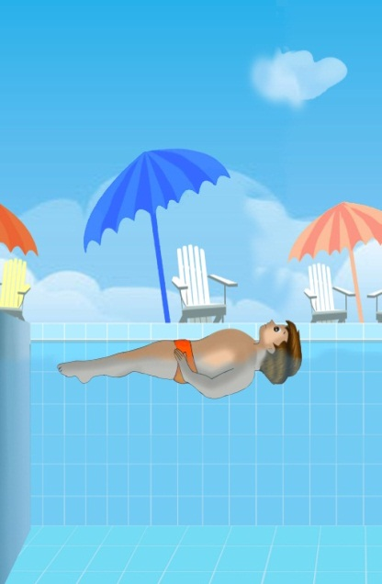
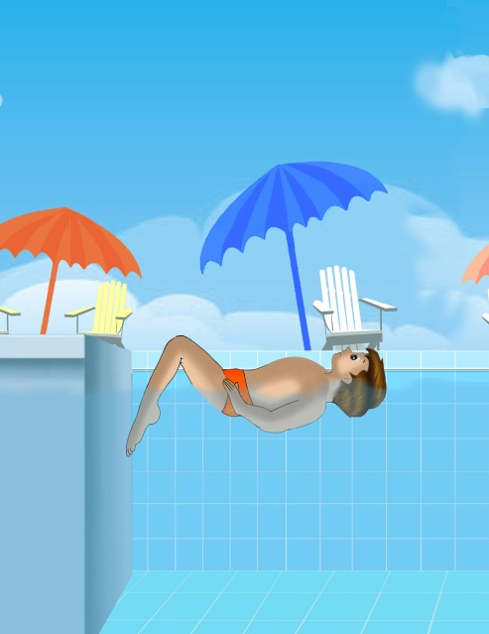
مهارة الانزلاق على الظهر : هي امكانية الطالب على اختراق الماء وذلك من الدفع للحائط او الارضية حمام السباحة مع اتخاذ الجسم الشكل الغزلي الانسيابي الذي يعمل على تقليل مقاومة الماء، والشعور بالقدرة على الانزلاق داخل الماء ومن اهم العوامل التي تؤدي الى الثقة في القدرة على تعلم السباحة حيث يشعر الطالب بعد هذه المرحلة أنه قادر على التحرك في الماء.
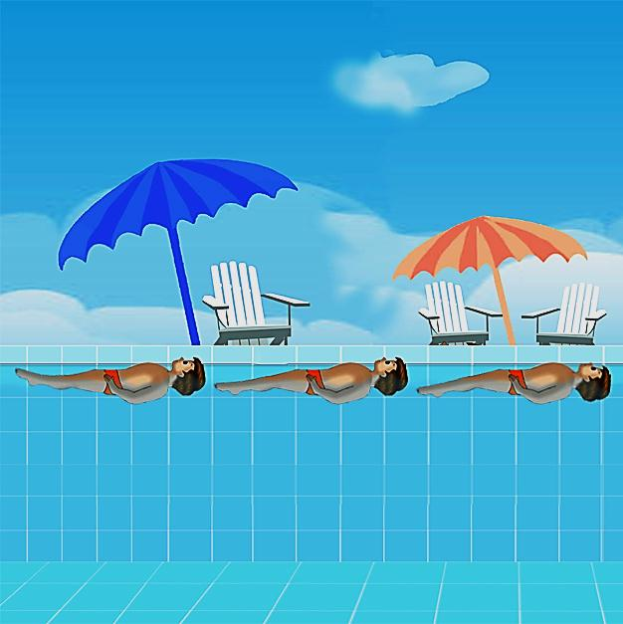

199
شكل رقم 2

شكل رقم 1
الاحماء الارضي

ينجز الاحماء الارضي من خلال التمرينات البدنية الاتية

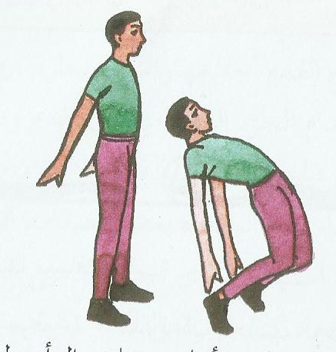
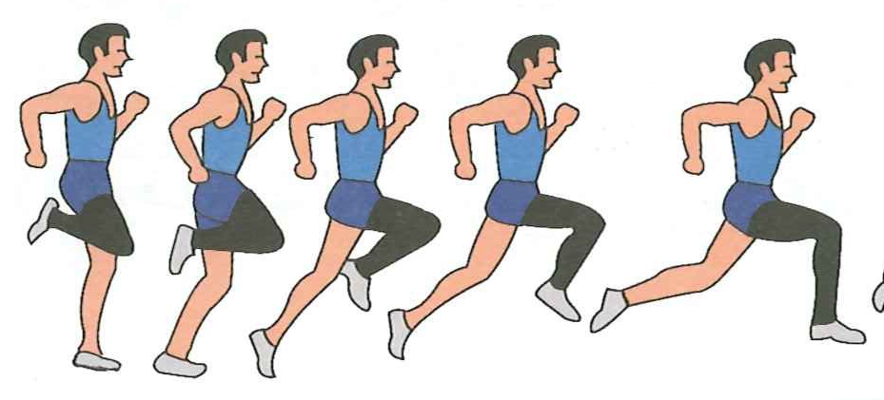

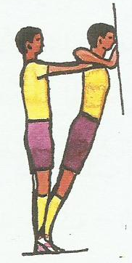

200
الاحماء المائي

المشى للأمام وللخلف ثم الوثب لا على ولأسفل

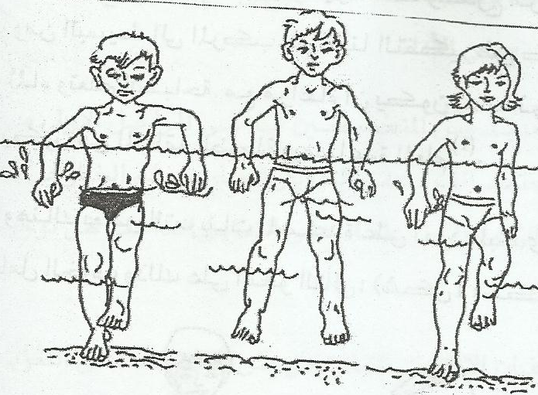
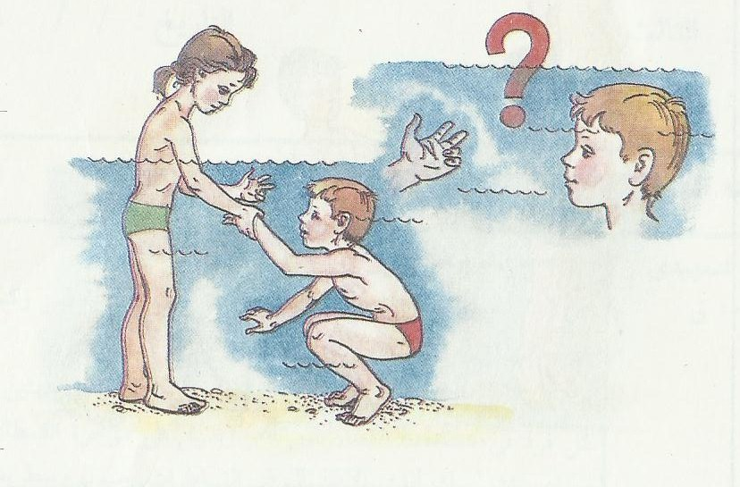

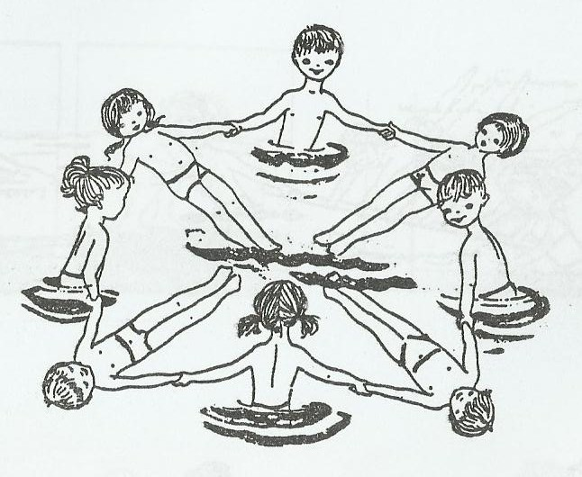

201
والاشكال المعروضة امامكم توضح تدريبات الطفو والانزلاق على الظهر

تدريبات الطفو على الظهر

طفو الافقي على الظهر مسك لوحة الطفو
طفو النجمة على الظهر

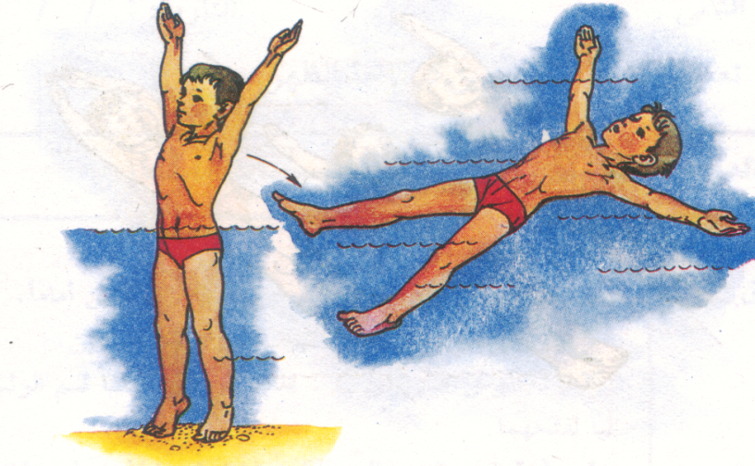
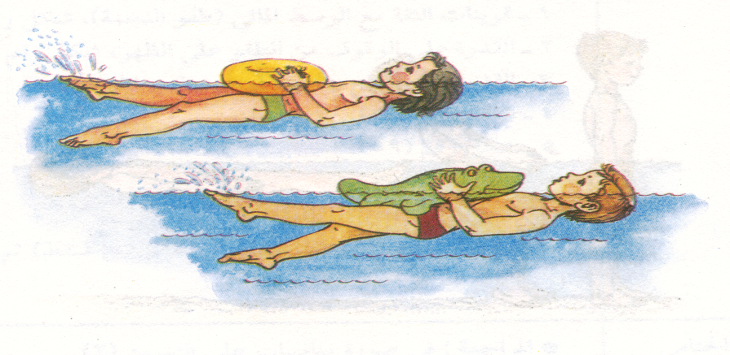

الدفع والانزلاق من جانب الحوض
طفو الافقي على الظهر من الوقوف

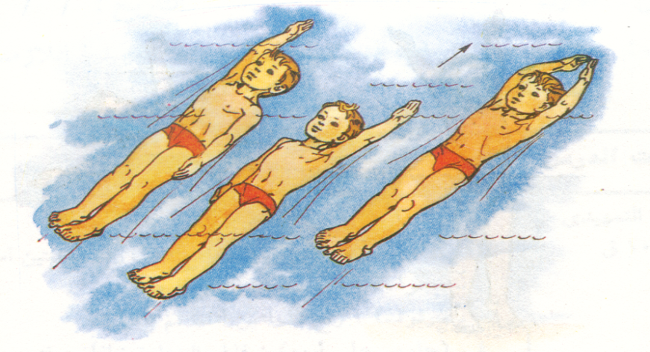
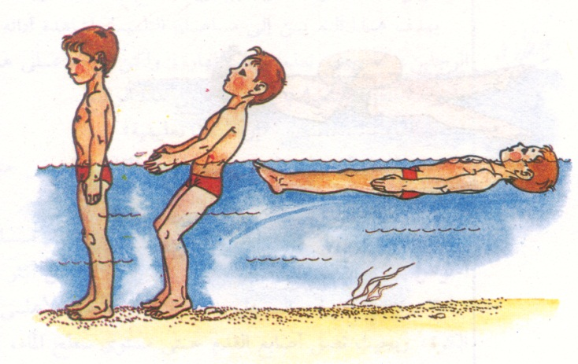
202
تدريبات الانزلاق على الماء
دفع الحائط بالقدمين للانزلاق على الظهر ممسكا بلوحة الطفو على البطن والصدر.
دفع الحائط بالقدمين للانزلاق على الظهر ممسكا بلوحة الطفو على البطن والصدر.
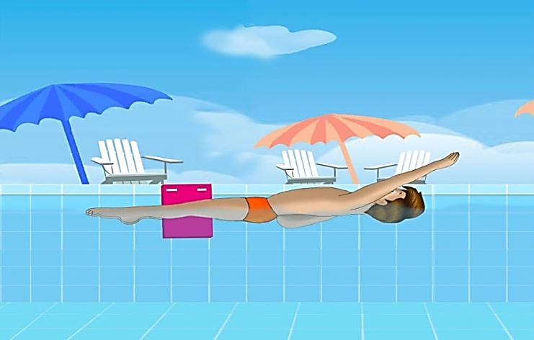
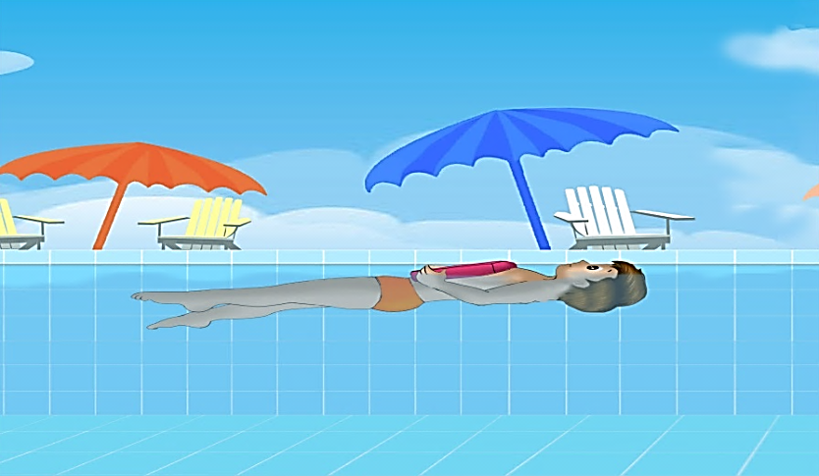

الدفع بالقدمين للانزلاق على الظهر مع تشبيك الذراعين
دفع الحائط بالقدمين للانزلاق على الظهر ممسكا بلوحة الطفو على البطن والصدر.
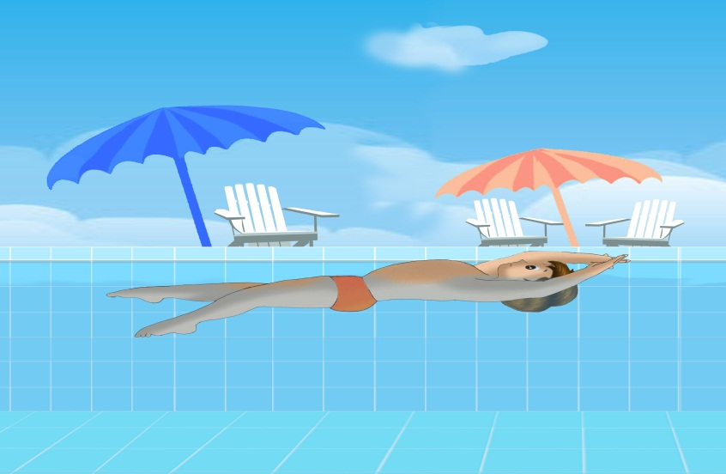
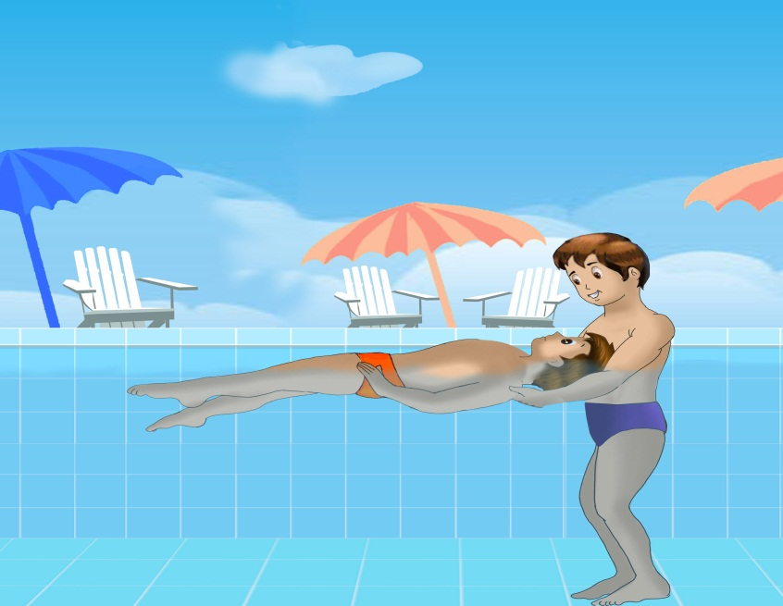

203

بعد الانتهاء من الجزء التطبيقي لمهارة الطفو والانزلاق على الظهر بيان وجهة نظرك بالمهارة التي تعلمتها واي من التدريبات المناسب لك عند تعلمك المهارة

هل اكتسبت الطفو والانزلاق على الظهر..............
..................................................... ......................................................
ماهي وجهة نظرك عن مهارة الطفو والانزلاق على الظهر ............................................... ............................................................................................................
أي من تدريبات مهارة الطفو والانزلاق على الظهر مناسبة ............................................. ............................................................................................................هل تشعر بالسعادة اثناء اداء الطفو والانزلاق على الظهر................................................ ............................................................................................................

204
التقويم :
الاختبار المعرفي :
- ما هو مفهوم مهارة الطفو ؟
............................................................................................................................................................................................................2- عرف مهارة الانزلاق على الظهر ؟
..................................................................................................................................................................................................
الاختبار المهارى :
- طفو افقي على الظهر والذراعان خلفاً لمدة (10) ثواني.
- انزلاق على الظهر مسافة 6 متر (زمن).
205

